东莞企业网上年检（验照）公司营业执照操作说明

为了方便广大企业（个体户），广东省工商局为参加2012年度企业年检（个体户验照）的企业及个体户提供网上年检（验照）预审服务。服务范围：广东省工商行政管理系统网上年检系统，是广东省工商部门为全省（除在广州、深圳市工商局登记注册的外）各类企业（个体户）提供办理网上申报年检（验照）材料的一个电子政务系统。各类企业（个体户）包括：登记机关分别为省、市（不含广州、深圳）、县工商局，属于公司或非公司的内资、外资企业法人及其分公司（分支机构），以及合伙、个人独资企业,个体工商户提供网上验照服务。

本网上年检（验照）服务内容及特点：
1、 服务面向所有企业（个体户）。服务对象包括全省所有内资、外资、私营企业（广州、深圳所属企业分别使用两市网检系统）及个体户。
2、 统一登录网址。全省年检企业及验照个体户均可访问广东省工商行政管理局门户网站（http://www.gdgs.gov.cn/）。点击“网上年检报送”或者“网上年检”按钮随即进入“广东省工商行政管理局网上年检系统”登录界面
3、 方便的登录方式。企业首次以注册号和成立日期（个体户以注册号和经营者姓名）方式登录，以后登录需要使用首次登陆时赋予过的密码，这减除了企业（个体户）购买电子密钥的费用和麻烦。当然，工商部门对恶意侵权登录采取了必要防范措施。
4、 四重周到指导填报。一是对必填项目作出标注，二是附设前置审批目录等资料供查询，三是对提交材料作出提示，四是对不符合要求的申报，发出通知书，允许重填重报。按要求，指导仅针对材料是否齐全、内容是否完整。
5、 准确了解申报材料清单。工商部门初审后发出通知书，告知年检（验照）时需提交的材料清单。
6、 准确获知年检（验照）地点。目前工商部门为加强属地监管，方便企业就近办理年检（验照），往往把年检（验照）委任给属地工商所办理。企业在网上取得通知书后即可得知年检（验照）的机构，避免了跑冤枉路问题。
7、 网检结果尽早知道。如果企业申报了联系的电子邮箱或手机号码，各地工商部门将根据自身不同条件，采取适当的方式在3个工作日内尽快告知网上初审结果。
8、 提供预约年检（验照）服务功能。系统近期将推出年检预约功能，但需由各地视年检企业的多寡和自身条件来决定使用。
9、 一次往返办妥年检（验照）。企业下载填好的年检（验照）报告书并盖章签字，连同其它材料递交到工商部门，符合规定的企业只需一次即可办妥年检，最大限度减少多次往返问题。
10、免去窗口排队辛苦。过去递交材料时每份都要由工商人员录入全部数据，企业需长时间排队轮候，现企业网上提交的数据可即转由窗口工商人员审查，年检（验照）速度大大加快。
服务内容：参加年检（验照）的企业预先通过“广东省工商行政管理局门户网站”网报送企业年检（验照）资料，并从网上查阅工商部门的预审意见。具体操作方法如下：

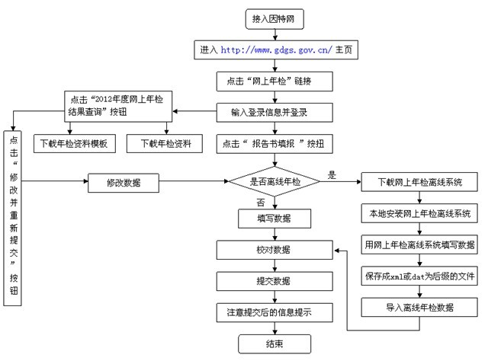

一、网上报送年检资料
1．在浏览器地址栏中输入网址"http://www.gdgs.gov.cn/"。，进入“广东省工商行政管理局”网站首页后，点击“网上年检报送”或者是“网上年检”按钮随即进入“广东省工商行政管理局网上年检系统”登录界面。
2．在登录界面，输入注册号、成立日期和密码进入年检（验照）材料报送系统。点击“报告书填报”按钮，进入年检（验照）资料录入界面。
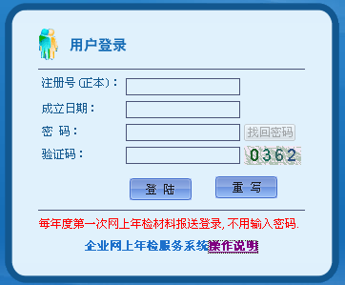
3．在每一情况栏和各表中，年检（验照）数据必须如实填报，填写数字和日期必须按正确的格式录入。
4．全部内容填写完毕后，请点击“提交”按钮，系统自动检查填报数据是否完整、基本逻辑关系和填写格式是否正确。如出现提示框，请按提示操作。提交通过后，即完成数据报送操作。此后请按照提示注意查阅工商部门的预审意见。
5．修改数据。如果年检预审前发现已经提交的企业年检（个体户验照）数据有误，需要修改，在登录界面输入相应的登录信息，进行企业年检（个体户验照）数据的相关修改。
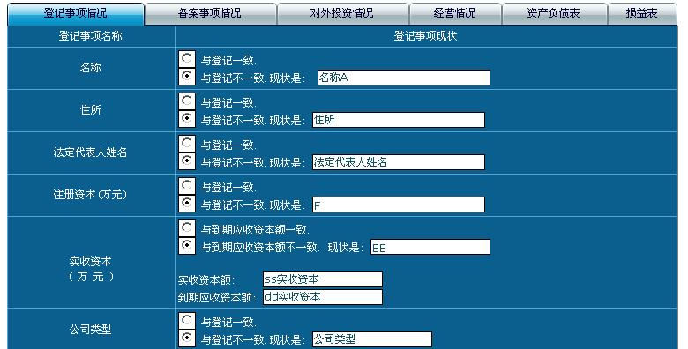

6．打印年检（验照）数据。输入登录信息并登录后，点击“2012年度网上年检（验照）材料报送结果查询”按钮。在弹出的页面中，可以通过点击“下载年检（验照）资料”，在打开的word文档中获取年检（验照）数据进行打印。
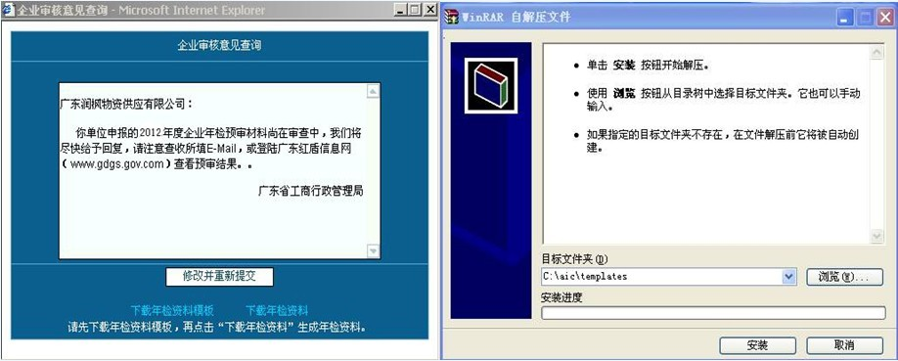

二、查看年检（验照）预审意见
1．企业可访问广东省工商行政管理局门户网站（http://www.gdgs.gov.cn/），以您的注册号、成立日期和密码登录“广东省工商行政管理局网上年检系统”，即可查看年检（验照）预审结果。
2．当您所报送的材料预审没有通过时，请按照系统提示进行相关操作；如预审通过，请下载年检（验照）报告书，打印装订成册，由法定代表人（负责人）签字、加盖公司公章后，携带年检（验照）报告书及必须提交的其他材料，到指定地点办理年检业务。

东莞市辰信会计代理有限公司
联系人：王先生 手机：13424804848 QQ：13424804848
公司地址：东莞市南城区希尔顿广场2栋901室 公司网站www.0769cxkj.com

